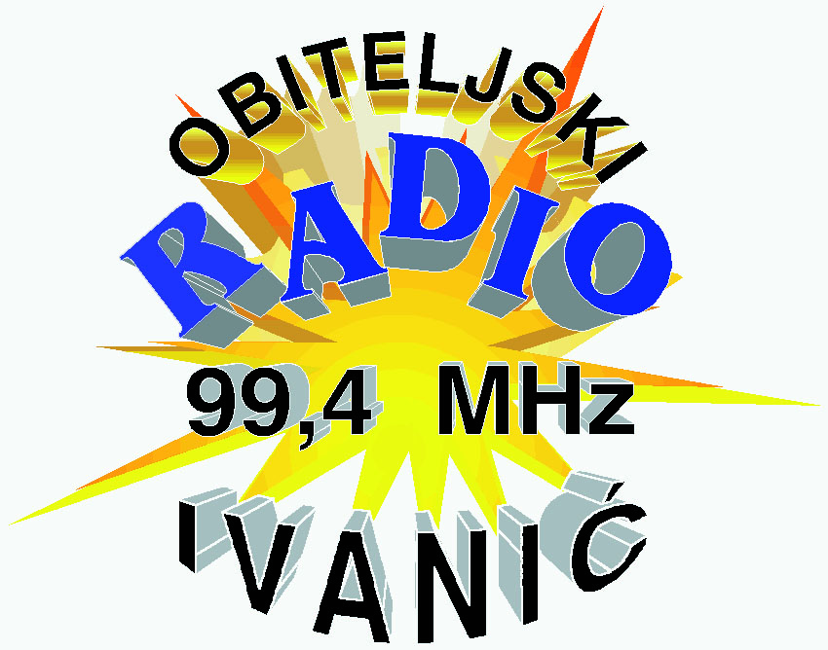
OBITELJSKI RADIO IVANIĆ
Park Stjepana Posezija 6 10 310 IVANIĆ- GRAD

Telefon 01 2881 656 Fax 01 2881 655
Studio 01 28 81 657, 01 2882 984

oriivg@net.hr - e pošta - oriivg@inet.hr

IBAN 592484008-1103966084 Matični broj 3136361
OIB 74613812885

U Ivanić-Gradu, 17. travnja 2019.

Plan poslovanja za 2019. i 2020. godinu

OPIS | Ostvareno 2018. | Plan 2019. | Plan 2020.
PRIHODI
Prihod od prodaje usluga oglašavanja | 277.756 | 280.000 | 280.000
Pr.od prod.usluge ogl. Nije svaki otpad smeće |  | 100.000 | 50.000
Prihod od dotacije-Ivanić-Grad | 250.000 | 200.000 | 250.000
Prihod od dotacije-Križ | 240.000 | 240.000 | 240.000
Prihod od dotacije-Kloštar Ivanić | 200.000 | 200.000 | 200.000
Ostali prihodi (otpis obveza, naknadno napl.) | 31.463 | 5.000 | 5.000
Prihod od Fonda za poticanje pluralizma | 0 | 45.000 | 45.000
Ukupni prihodi | 999.219 | 1.070.000 | 1.070.000
RASHODI
Materijalni troškovi | 68.919 | 70.000 | 70.000
Potrošni materijal | 496
Mat. za čišćenje i održavanje | 5.830
Uredski materijal | 5.071
Voda za piće | 3.283
Sitni inventar | 514
Električna energija | 39.189
Plin | 14.536
Troškovi usluga | 125.316 | 125.000 | 125.000
Troškovi telefona i interneta | 18.068
Poštanski troškovi | 814
Grafičke usluge tiska | 11.250
Usluge tek. održ. bez materijala | 255
Usluge održ. softwarea i web stranice | 2.727
Usluge zaštite na radu | 2.640
Troškovi frekvencije | 270
Trošak koncesije | 243
Najam odašiljača | 12.600
Ugovori o djelu | 13.457
Autorski honorari | 35.705
Knjigovodstvene usluge vođ.posl.knjiga | 24.000
Odvoz smeća | 360
Voda i odvodnja | 935
Reprezentacija | 546
Usluge oglašavanja u tisku, na radiju i sl. | 1.350
Trošak auto-ceste | 96
Amortizacija | 1.963 | 10.000 | 10.000
Bruto plaće | 689.865 | 750.000 | 750.000
Ostali troškovi poslovanja | 77.415 | 80.000 | 80.000
Troškovi službenog putovanja -dnevnice | 1.785
Upotreba vlas. automobila u služ. svrhe | 4.792
Ostali troš. na služ. putu | 63
Troškovi prijevoza na posao i s posla | 7.515
Prigodne nagrade (bož.uskrs.regres) | 3.550
Premije osiguranja osoba (nezg.,odgov.) | 5.063
Trošak platnog prometa i FINA | 327
Bankovne usluge i provizije | 2.295
Trošak obrade kredita | 500
Članarine komori (HGK ili HOK) i dop.zajav.ovl. | 504
Članarine udrugama i struk.kom - HURIN | 3.450
Doprinos za šume | 265
Trošak AEM (ag.za elektroničke medije) | 5.489
Trošak obrazovanja radnika (seminari...) | 730
Trošak za priručnike, stručnu lit.,časopise | 2.489
Trošak ZAMP-a | 36.204
Trošak H.voda za NUV | 2.394
Financijski rashodi (k-te na kred, zatezne) | 1.025 | 1.000 | 1.000
Ostali poslovni rashodi | 30.613 | 30.000 | 30.000
Porezno priznati otpis | 15.750
Porezno nepriznati otpis | 14.863
UKUPNI PRIHODI | 999.219 | 1.070.000 | 1.070.000
UKUPNI RASHODI | 995.115 | 1.066.000 | 1.066.000
DOBIT prije oporezivanja | 4.104 | 4.000 | 4.000
DOBIT razdoblja | 2.104

